[JUDUL]

[Nama]
[NIM]

PROGRAM STUDI TEKNIK INFORMATIKA
FAKULTAS ILMU KOMPUTER
UNIVERSITAS MERCU BUANA
JAKARTA
2015
[JUDUL]

Laporan Tugas Akhir

Diajukan Untuk Melengkapi Persyaratan
Menyelesaikan Gelar Sarjana Komputer

Disusun oleh :
[Nama]
[NIM]

PROGRAM STUDI TEKNIK INFORMATIKA
FAKULTAS ILMU KOMPUTER
UNIVERSITAS MERCU BUANA
JAKARTA
2015

ABSTRAKSI

Template TA ini merupakan panduan dan contoh penyusunan laporan tugas akhir yang digunakan di lingkungan Program Studi Teknik Informatika. Mahasiswa sebaiknya menggunakan template lay out yang sama yaitu menggunakan template lay out ini. Sedangkan substansi (isinya) harus disesuaikan dengan topic dan keperluan laporan penelitian masing – masing. Panduan umum antara lain : Bab 1. Pendahulan, Bab 2. Landasan Teori (atau Studi Terkait). Bab 3. Analisa Sistem, Bab 4. Perancangan, Bab 5. Implementasi dan Pengujian, Bab. 6 Kesimpulan. Bab 1. Secara umum berisi : Latar Belakang, Rumusan Masalah, Batasan Masalah, Tujuan dan Manfaat Penelitian, Ruang Lingkup Penelitian, Metodologi Penelitian, dan Sistematika Penulisan Laporan. Latar Belakang harus menjelaskan gambaran kondisi umum terkait masalah dan alasan mengapa topic penelitian muncul. Rumusan masalah berisi poin-2 permasalahan yang akan diselesaikan, batasan masalah merupakan pembatasan atas permasalahan yang akan diselesaikan. Batasan masalah sebaiknya bukan spesifikasi produk/subyek penelitian yang akan diteliti. Tujuan Penelitian merupakan hasil yang direncanakan untuk dicapai pada akhir penelitian, Manfaat Penelitian adalah benefit apa yang bisa diperoleh setelah tujuan penelitian dicapai. Ruang Lingkup membatasi aktivitas / subyek / hal apa saja yang akan ditangani pada penelitian. Bab 2 dan seterusnya, bisa berubah sesuai dengan keperluan penelitian dan penulisan laporan.
Panduan terkait lay out untuk template ini: 1. Menggunakan font Times New Roman ukran 12. Spasi untuk abstraksi spasi tunggal, spasi untuk badan laporan 1.5. Identasi dan penomoran bab, sub bab, sub – sub bab, dst menggunakan lay out heading 1, 2, 3, dst. Judul gambar dan judul table menggunakan style caption. Dengan menggunakan style ini, maka pembuatan daftar isi, daftar table, daftar gambar, dilakukan secara otomatis. Sitasi dan daftar pustaka, menggunakan mendeley dengan stylenya adalah APA (American Psychologi Association). Dengan bantuan mendeley, maka pengorganisasian (pembuatan, pengacuan, dan pembuatan daftar pustaka dilakukan secara otomatis). Silakan mengacu pada situs mendeley http://mendeley.com untuk membuat akun, menginstall, dan menggunakan mendeley.
Untuk menggunakan template ini, cara yang paling efektif adalah : 1. Simpan dengan nama file lain sesuai judul TA anda 2. Tuliskan materi anda langsung di template ini (misalnya di badan latar belakang), hapus tulisan template yang tidak diperlukan 3. Untuk membuat / menambah komponen (sub bab, sub – sub bab, judul gambar, judul table, dll) kopi komponen dari template ini ke tempat yang seharusnya, ganti texnya dengan text yang sesuai. Dengan demikian stylenya tidak berubah. Untuk menyamakan style bagian tertentu dengan style yang diinginkan (misalnya dari body menjadi heading 2), blok heading 2 (sumber salinan style) tersebut, klik ikon Format Painter (gambar kuas kiri atas word), pindahkan mouse ke body yang akan diubah stylnye, sapukan ikon kuas pada body tersebut.
Semoga membantu : mujiono.sadikin@mercubuana.ac.id

Kata Kunci: template TA, lay out, mendeley, …..

ABSTRACT

This final exam report template is as a guidance and example as well for informatics students who are preparing their final report documentation. This tamplate is applied in Faculty of Computer Science, Universitas Mercu Buana. All those students are strongly recommended to apply all template style to their report. The substantive content of their final report, of course,…etc. Please type your English abstract here..:)

Keywords : template TA, lay out, mendeley, …..

Daftar Isi

ABSTRAKSI i
ABSTRACT ii
Daftar Isi iii
Daftar Gambar v
Daftar Tabel v
Definisi vi
BAB 1. PENDAHULUAN 1-1
1.1. Latar Belakang 1-1
1.1.1 [Sub sub bab] 1-1
1.1.2 [Sub sub bab, italic untuk istilah asing] 1-1
1.2. Rumusan Permasalahan 1-2
1.3. Tujuan & Manfaat Penelitian 1-3
1.3.1 Tujuan Penelitian 1-3
1.3.2 Manfaat Penelitian 1-3
1.4. Ruang Lingkup & Batasan Penelitian 1-3
1.5. Sistematika Penulisan Laporan 1-4
1.5.1 Pendahuluan 1-4
1.5.2 Landasan Teori 1-4
1.5.3 Analisis Sistem 1-4
1.5.4 Perancangan Sistem 1-4
1.5.5 Implementasi Dan Testing 1-4
1.5.6 Penutup 1-4
BAB 2. LANDASAN TEORI 2-1
2.1. Interaksi Antar Obyek 2-1
2.2. Perolehan Informasi (IR) Berbasis Konteks 2-1
BAB 3. ANALISA SISTEM 3-1
3.1. […..] 3-1
3.2. […..] 3-1
3.3. Pattern Generation 3-1
BAB 4. PERANCANGAN 4-1
4.1. Perancangan Algoritma 4-1
4.1.1 Algoritma A 4-1
4.1.2 Algoritma B 4-1
4.2. Perancagan Basis Data 4-1
4.2.1 E-R-D 4-1
4.2.2 Implementasi Fisik Basis Data 4-1
4.2.3 …………. 4-1
BAB 5. IMPLEMENTASI DAN PENGUJIAN 5-2
5.1. Lingkkungan Implementasi 5-2
5.1.1 Perangkat Keras 5-2
5.1.2 Perangkat Lunak Platform 5-2
5.2. Hasil Implementasi 5-2
5.3. Hasil Pengujian 5-2
5.3.1 Skenario Uji Coba 5-2
5.3.2 Hasil Uji Coba 5-2
BAB 6. PENUTUP 6-1
6.1. Kesimpulan 6-1
6.2. Saran 6-1
Daftar Pustaka A

Daftar Gambar
Gambar 1-1 Ilustrasi Permasalahan dan Solusi 1-2
Gambar 3-1 Kerangka Global Penelitian 3-1
Gambar 4-1 Representasi Relasi Antar Obyek 4-1

Daftar Tabel
Tabel 3-1 Contoh Tabel 3-1

Definisi
Istilah | Pengertian
Dokumen | Pengertian dokumen dalam penelitian ini adalah file yang berisi terminologi – terminologi yang merupakan represenatasi Bahasa Alami. Format file representasi dokumen ini: *.txt atau *.pdf
Dokumen Terstruktur | Adalah dokumen yang terminologi di dalamnya mengikuti pola tertentu, bisa dipahami secara alami oleh manusia atau mengikuti pola tata bahasa alami, dalam hal ini adalah Bahasa Indonesia
Obyek | Pengertian obyek pada penelitian ini kata benda atau yang dibendakan dalam dokumen / corpus yang menjadi topik pembahasan dokumen tersebut. Contoh obyek adalah: nama obat dalam dokumen label obat; judul penelitian atau metoda penelitian atau hasil penelitian dalam dokumen makalah; atau nama barang, komponen barang, atau produsen barang pada brosur produk
Obyek Utama | Adalah obyek yang menjadi pembahasan utama pada dokumen. Contoh obyek utama dalam hal ini misalnya nama obat pada label obat, nama produk pada brosur promosi barang/jasa, atau pembayar pajak pada dokumen pajak. Jika obyek utama ditiadakan dari satu dokumen, maka dokumen tersebut menjadi tidak bermakna.
Obyek Pendukung | Adalah obyek yang keberadaanya terkait langsung atau mendukung obyek utama. Keberadaan obyek pendukung tergantung pada obyek utama dan peniadaan obyek pendukung dari obyek utama tidak mempengaruhi makna obyek utama. Contoh obyek pendukung dalam hal ini adalah kandungan kimawi obat untuk obat, obyek pajak untuk pembayar pajak pada dokumen pajak, spesikasi produk / jasa pada dokumen brosur promosi penjualan produk
Relasi | Mengacu pada jenis hubungan antara satu obyek utama dengan obyek pendukung. Contoh relasi dalam hal ini adalah: relasi penjual dengan barang barang yang dijual, relasi pembeli dengan barang - barang yang dibeli, relasi kandungan kimiawi dengan obat, relasi obyek pajak dengan pembayar pajak
Interaksi | Yang dimaksud interaksi pada penelitian ini adalah istilah yang lebih umum yang digunakan untuk mengacu keterkaitan antara obyek utama dengan obyek utama yang lain. Contoh interaksi dalam hal ini adalah interaksi penjual dengan pembeli, interaksi pembayar pajak dengan pemungut pajak, atau interaksi antar obat
bi-set | Adalah kesatuan representasi interaksi antar obyek, satu bi-set terdiri dari dua himpunan <MO,SO>. MO = {MO₁, MO₂, …MO_{p}} dan SO={SO₁, SO₂,…SO_{q}}. Satu Bi-Set <MO, SO> artinya sekumpulan obyek utama MO₁…MO_{q} berinteraksi satu dengan lainnya berdasarkan SO₁, SO₂,…SO_{q} dengan p > 1, dan q > 0. Untuk menyederhanakan, pada laporan ini selanjutnya : bi-set ditulis b, MO sebagai S, dan SO sebagai G

PENDAHULUAN

Pada bagian ini dijelaskan beberapa hal yaitu: latar belakang yang mendasari penelitian, rumusan permasalahan yang akan diselesaikan, usulan solusi yang akan terdiri dari beberapa tahapan, kontribusi yang diharapkan dari hasil penelitian, ruang lingkup penelitian, penelitian yang terkait, dan sistematika penulisan laporan hasil penelitian.

Latar Belakang

[Sub sub bab]
Salah satu pengetahuan yang bisa diperoleh dari berbagai data digital adalah interaksi antar informasi yang terkandung di dalamnya. Contoh interaksi tersebut antara lain interaksi antar obat, interaksi antara supplier dan vendor, interaksi antar anggota keluarga, atau interaksi antara pelamar kerja dan pencari pekerja. Secara umum pada laporan hasil ini interaksi semacam ini disebut dengan interaksi antar entitas obyek (content) yang terkandung di dalam sumber data digital (Dagher & Fung, 2013; Winder, Haimson, Goldstein-Stewart, & Grossman, 2013).
…..

[Sub sub bab, italic untuk istilah asing]
Pada awalnya obyektif document clustering adalah untuk memperbaiki tingkat presisi pengambilan pada area sistem temu kembali informasi (information retrieval systems ) atau sebagai cara yang efektif dalam menemukan tetangga terdekat dari suatu dokumen. Tahap berikutnya, clustering juga diteliti dan dikembangkan untuk keperluan browsing sekumpulan dokumen atau pengorganisasian hasil query dan pengindeksan (Zeeberg et al., 2003), [14]. Pada penelitian ini document clustering akan digunakan sebagai pendekatan untuk menemukan pengetahuan interaksi antar entitas obyek. Pada bagian ini dijelaskan secara ringkas mengenai studi tentang document clustering untuk mendapatkan gambaran usulan modifikasi document clustering yang akan dilakukan sehingga sesuai untuk menyelesaikan permasalahan interaksi antar entitas obyek (Jeon, Lee, Lee, Tan, & Kang, 2014).

…..

Rumusan Permasalahan
Salah satu pengetahuan yang bisa diperoleh dari informasi (content) yang terkandung dalam berbagai sumber data adalah jaringan interaksi antar entitas obyek berdasarkan konteks. ….

Berangkat dari kenyataan bahwa dalam sumber data berbagai format terdapat entitas obyek -entitas obyek yang secara semantik berinteraksi satu dengan yang lainnya berdasarkan relasi konteks tertentu, namun interaksi tersebut belum atau tidak terlihat karena berbagai batasan maka secara umum permasalahan yang akan diselesaikan pada penelitian ini adalah:
Bagaimana mencari dan mengelompokkan himpunan entitas yang diprediksi cocok untuk berinteraksi berbasis relasi dengan menggunakan pendekatan document categorical bi-clustering.

Ilustrasi permasalahan dan solusi yang diharapkan digambarkan pada diagram 1-1 di bawah.
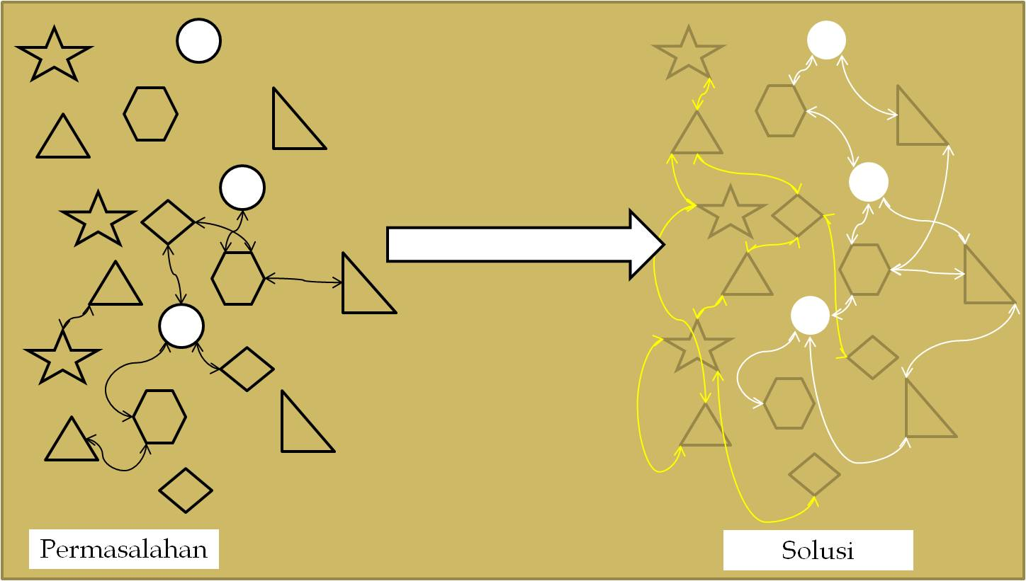
Gambar 1-1 Ilustrasi Permasalahan dan Solusi

.

Tujuan & Manfaat Penelitian

Tujuan Penelitian
Tujuan yang ingin dicapai pada penelitian ini adalah:
- Menghasilkan model dan algoritma estimasi interaksi antar entitas obyek berbasis relasi dengan menggunakan pendekatan bi-clustering.
- Menghasilkan model yang bisa digunakan untuk membantu mengektraksi relasi antara entitas obyek utama dengan entitas obyek pendukung
- ….

Manfaat Penelitian
Manfaat yang ingin dicapai pada penelitian ini adalah:
- Model dan algoritma estimasi interaksi antar entitas obyek berbasis relasi dengan menggunakan pendekatan document bi-clustering dapat dikembangkan dan digunakan untuk berbagai keperluan ekstraksi relasi berbagai domain data.
- Algoritma dan model pengelompokaan dokumen berdasarkan konteks relasi diharapkan bisa dikembangkan dan menjadi alternatif metoda pengelompokan dokumen di antara metoda-metoda yang sekarang telah ada
- …

Ruang Lingkup & Batasan Penelitian
Beberapa batasan dan lingkup permasalahan dalam penelitian ini adalah:

- Yang dimaksud dengan interaksi berdasarkan relasi dalam penelitian ini adalah hubungan antara entitas obyek yang bersifat semantik bukan relasi atau keterkaitan fisik seperti interaksi karena medan magnit antara obyek /benda dalam dunia nyata.
- Ekstraksi relasi pada penelitian ini difokuskan untuk domain :
  - medis berupa dokumen label obat – obatan, dan
  - penelitian berupa dokumen makalah berbahasa Indonesia
- Pengertian konteks relasi pada penelitian ini adalah:
  - Relasi transaksi : menjual, membeli, meminjam, mengembalikan, memberi, menerima, dll.
  - Relasi bagian dari : terdiri dari, terdiri atas, bagian dari, termasuk, mengandung, di dalamnya, memiliki, dll
- …….i.

Sistematika Penulisan Laporan
Laporan hasil penelitian ini disusun menurut sistematika sebagai berikut:

Pendahuluan
Membahas Latar Belakang Masalah, Identifikasi Masalah, Batasan Masalah, Tujuan Penelitian, Metodelogi Penelitian serta Sistematika Penulisan.

Landasan Teori
Memaparkan teori-teori yang didapat dari sumber-sumber yang relevan untuk digunakan sebagai panduan dalam penelitian serta penyusunan Skripsi.

Analisis Sistem
Menjelaskan tentang gambaran sistem serta deskripsi dari hasil analisis sistem yang akan dijadikan sebagai petunjuk untuk perancangan pada tahapan berikutnya.

Perancangan Sistem
Berisi tentang Perancangan Sistem dengan UML, Perancangan Data, Perancangan Arsitektural, Perancangan Prosedural dan Perancangan Antarmuka.

Implementasi Dan Testing
Menjelaskan mengenai kebutuhan hardware, software serta mengenai arsitektur dan proses publikasi web, yaitu berupa penentuan nama domain, kapasitas hosting serta analisis biaya.

Penutup
Mengemukakan kesimpulan yang diambil dari hasil penelitian dan penulisan Skripsi ini, serta saran-saran untuk pengembangan selanjutnya, agar dapat dilakukan perbaikan-perbaikan di masa yang akan datang.

LANDASAN TEORI

Landasan teori dan dasar pengetahuan penelitian ini adalah metoda-metoda terkait dengan: interaksi antar entitas obyek, perolehan informasi, penggalian pengetahuan berbasis konteks, dan document-bi-clustering. ….

Interaksi Antar Obyek
Studi mengenai penggalian informasi interaksi antar obat yang dilakukan oleh Jacinto, M. [4] menggunakan pendekatan pembelajaran mesin (SVM, Naive Bayes, Decision Tree, dan Adaboost). Data uji berupa corpus label obat berbahasa Inggris dengan total 4267 kalimat yang mengandung obat di dalamnya. Untuk menangani banyaknya dimensi pada data uji dilakukan mekanisme feature selection dengan metoda chi-squared. Dari hasil pengujian disimpulkan bahwa pengolahan bahasa alami dan pendekatan pembelajaran mesin berpotensi untuk dikembangkan sebagai salah satu metoda estimasi interaksi antar obat. ….

Perolehan Informasi (IR) Berbasis Konteks
Perolehan informasi berbasis konteks, dengan definisi konteks yang berbeda - beda, telah dilakukan oleh beberapa peneliti. Bagian ini menjelaskan beberapa hasil penelitian yang dianggap terkait dengan penelitian ini.

ANALISA SISTEM

Pada bagian ini hasil analisa: lingkungan kebutuhan, analisa kebutuhan pengguna…..

[…..]
…Penjelasan rinci mengenai framework tahap pertama ini diuraikan pada bagian 4.1.

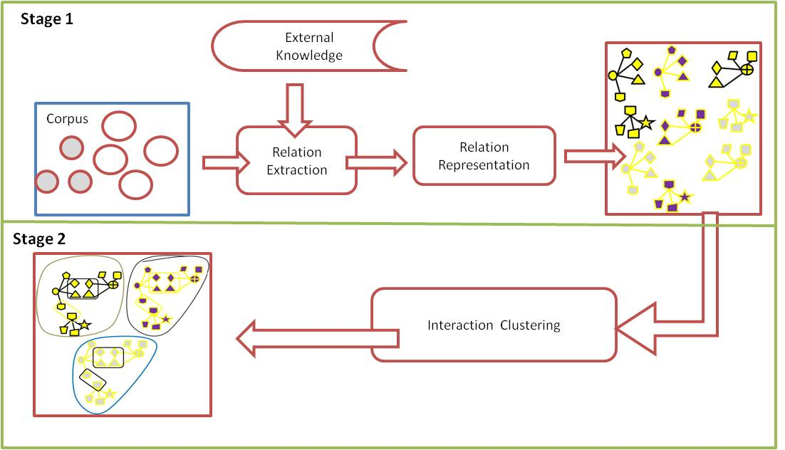
Gambar 3-1 Kerangka Global Penelitian

Tabel 3-1 Contoh Tabel

[…..]
Tahap pertama

Pattern Generation
Untuk melakukan ….

PERANCANGAN

Bagian ini menjelaskan tahap pertama uji coba yaitu mengekstraksi obyek (entitas) utama yang terdapat dalam data uji dokumen. …..

Perancangan Algoritma

Algoritma A
Untuk mengekstrak objek relasi…

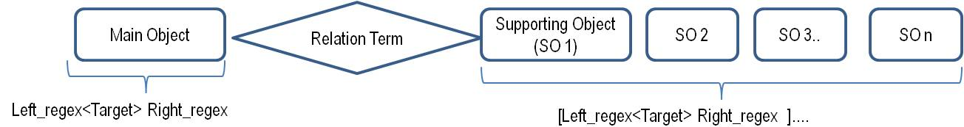
Gambar 4-1 Representasi Relasi Antar Obyek

Algoritma B
Untuk mengekstrak objek relasi…

Perancagan Basis Data
Dengan mekanisme …..

E-R-D
Dengan mekanisme …..

Implementasi Fisik Basis Data
Teknik …

………….

IMPLEMENTASI DAN PENGUJIAN

Bab lima …..

Lingkkungan Implementasi
Pada studi …...

Perangkat Keras
…..

Perangkat Lunak Platform
Sistem Operasi, Web Server, DBMS, Library ….

Hasil Implementasi

Hasil Pengujian
[Berisi antara lain metoda pengujian yang digunakan]

Skenario Uji Coba
[Berisi tabel dengan kolom #id uji #nama uji #fungsi yang diuji #skenario (langkah2) #hasil yang diharapkan]
[Keterangan mengenai tabel skenario uji di atas]

Hasil Uji Coba
[Berisi tabel dengan kolom #id uji #nama uji #fungsi yang diuji #hasil pengujian]
[Keterangan mengenai tabel hasil uji di atas]

PENUTUP

….

Kesimpulan
[Berisi kesesuaian/ketidak sesuaian antara tujuan dan hasil penelitian]
[Penjelasan lain yang ditemukan selama penelitian]

Saran
[Berisi penjelasan kekuarangan hasil penelitian dan saran penyempurnaan]
[Penjelasan mengenai potensi studi berikutnya]

Daftar Pustaka

[1] M. Takarabe, S. Okuda, M. Itoh, T. Tokimatsu, S. Goto, and M. Kanehisa, “Network analysis of adverse drug interactions.,” Genome Inform., vol. 20, pp. 252–9, Jan. 2008.
[2] M. Takarabe, D. Shigemizu, S. Goto, M. Kotera, and M. Kanehisa, “CHARACTERIZATION AND CLASSIFICATION OF ADVERSE DRUG,” J. Genome Inf., no. Japic Id, pp. 167–175, 2010.
[3] Z. He, J. Zhang, X.-H. Shi, L.-L. Hu, X. Kong, Y.-D. Cai, and K.-C. Chou, “Predicting drug-target interaction networks based on functional groups and biological features.,” PLoS One, vol. 5, no. 3, p. e9603, Jan. 2010.
[4] J. Mata, R. Santano, D. Blanco, M. Lucero, and M. J. Maña, “A Machine Learning Approach to Extract Drug – Drug Interactions in an Unbalanced Dataset,” in the 1st Challenge task on Drug-Drug Interaction Extraction (DDIExtraction2011), 2011, pp. 6–12.
[5] S. Vilar, E. Uriarte, L. Santana, N. P. Tatonetti, and C. Friedman, “Detection of drug-drug interactions by modeling interaction profile fingerprints.,” PLoS One, vol. 8, no. 3, p. e58321, Jan. 2013.
[6] Y. Yamanishi, M. Araki, A. Gutteridge, W. Honda, and M. Kanehisa, “Prediction of drug-target interaction networks from the integration of chemical and genomic spaces.,” Bioinformatics, vol. 24, no. 13, pp. i232–40, Jul. 2008.
[7] S. Polak, J. Brandys, and a. Mendyk, “Neural System for in silico Drug-Drug Interaction Screening,” Int. Conf. Comput. Intell. Model. Control Autom. Int. Conf. Intell. Agents, Web Technol. Internet Commer., vol. 2, pp. 75–80, 2005.
[8] M. Sadikin, “Translation and Classification Algorithm of FDA-Drugs to DOEN2011 Class Therapy to Estimate Drug - Drug Interaction,” in The 2nd International Conference on Information Systems for Business Competitiveness 2013 (ICISBC 2013),, 2013, no. Icisbc, pp. 1–5.
[9] R. Boyce and G. Gardner, “Using Natural Language Processing to Identify Pharmacokinetic Drug- Drug Interactions Described in Drug Package Inserts,” in the 2012 Workshop on Biomedical Natural Language Processing (BioNLP 2012), 2012, no. BioNLP, pp. 206–213.
[10] Y. Sun, J. Han, C. C. Aggarwal, and N. V Chawla, “When Will It Happen ? — Relationship Prediction in Heterogeneous Information Networks,” in WSDM’12,, 2012.
[11] X. W. Xiang Zuo, Alvin Chin, Xiaoguang Fan, Bin Xu, Dezhi Hong, Ying Wang, “Connecting People at a Conference- A Study of Inﬂuence Between Ofﬂine and Online Using a Mobile Social Application,” in 2012 IEEE International Conference on Green Computing and Communications, Conference on Internet of Things, and Conference on Cyber, Physical and Social Computing, 2012, pp. 277–284.
[12] W. Daping, W. Lin, Z. Junhua, M. Hong, and G. Xin, “The Impact of Online Games on the Network Teaching Interaction Design,” 2012 11th Int. Symp. Distrib. Comput. Appl. to Business, Eng. Sci., pp. 112–115, Oct. 2012.
[13] A. Schröter, “Predicting Build Outcome with Developer Interaction in Jazz,” in ICSE ’10, 2010, pp. 511–512.
[14] M. W. Berry and M. Castellanos, “Survey of Text Mining : Clustering , Classification , and Retrieval , Second Edition,” 2007.
[15] L. Jing, M. K. Ng, and J. Z. Huang, “Knowledge-based vector space model for text clustering,” Knowl. Inf. Syst., vol. 25, no. 1, pp. 35–55, Oct. 2009.
[16] I. Stankov, D. Todorov, and R. Setchi, “Enhanced cross-domain document clustering with a semantically enhanced text stemmer ( SETS ),” Int. J. Knowledge-based Intell. Eng. Syst., vol. 17, pp. 113–126, 2013.
[17] M. Rafi, “Document Clustering based on Topic Maps,” vol. 12, no. 1, pp. 32–36, 2010.
[18] C.-L. Chen, F. S. C. Tseng, and T. Liang, “An integration of fuzzy association rules and WordNet for document clustering,” Knowl. Inf. Syst., vol. 28, no. 3, pp. 687–708, Nov. 2010.
[19] M. Lee, H. Shen, J. Z. Huang, and J. S. Marron, “Biclustering via sparse singular value decomposition.,” Biometrics, vol. 66, no. 4, pp. 1087–95, Dec. 2010.
[20] S. Fodeh, B. Punch, and P.-N. Tan, “On ontology-driven document clustering using core semantic features,” Knowl. Inf. Syst., vol. 28, no. 2, pp. 395–421, Jan. 2011.
[21] S. Kim and W. J. Wilbur, “Thematic clustering of text documents using an EM-based approach.,” J. Biomed. Semantics, vol. 3 Suppl 3, no. Suppl 3, p. S6, Oct. 2012.
[22] D. Chen and K. J. Holyoak, “Learning and Generalization of Abstract Semantic Relations : Preliminary Investigation of Bayesian Approaches,” in The 32nd Annual Conference of the Cognitive Science Society, 2010, pp. 871–876.
[23] G. G. Dagher and B. C. M. Fung, “Subject-based Semantic Document Clustering for Digital Forensic Investigations,” J. Data Knowlege Eng., vol. 86, no. October 2013, 2013.
[24] T. F. Gharib, M. M. Fouad, A. Mashat, and I. Bidawi, “Self Organizing Map -based Document Clustering Using WordNet Ontologies,” vol. 9, no. 1, pp. 88–95, 2012.
[25] T. H. Cao, T. M. Tang, and C. K. Chau, “Chapter 10 Text Clustering with Named Entities : A Model , Experimentation and Realization,” in Data Mining: Found. & Intell. Paradigms,, D. E. Holmes and L. C. Jain, Eds. Berlin Heidelberg: Springer-Verlag Berlin Heidelberg, 2012, pp. 267–287.
[26] W. De Smet and M.-F. Moens, “Representations for multi-document event clustering,” Data Min. Knowl. Discov., vol. 26, no. 3, pp. 533–558, Jun. 2012.
[27] T. M and P. Thangaraj, “Fuzzy Ontology for Distributed Document Clustering based on Genetic Algorithm,” Appl. Math. Inf. Sci., vol. 7, no. 4, pp. 1563–1574, Jul. 2013.
[28] W. Song and S. C. Park, “Latent semantic analysis for vector space expansion and fuzzy logic-based genetic clustering,” Knowl. Inf. Syst., vol. 22, no. 3, pp. 347–369, Feb. 2009.
[29] F. P. Romero, A. Peralta, A. Soto, J. a. Olivas, and J. Serrano-Guerrero, “Fuzzy optimized self-organizing maps and their application to document clustering,” Soft Comput., vol. 14, no. 8, pp. 857–867, Jul. 2009.
[30] S. Paliwal and V. Pudi, “Investigating Usage of Text Segmentation and Inter-passage Similarities,” in MLDM 2012, 2012, pp. 555–565.
[31] B. Brosseau-Villeneuve, J.-Y. Nie, and N. Kando, “Latent word context model for information retrieval,” Inf. Retr. Boston., vol. 17, no. 1, pp. 21–51, Mar. 2013.
[32] A. Kalogeratos and A. Likas, “Text document clustering using global term context vectors,” Knowl. Inf. Syst., vol. 31, no. 3, pp. 455–474, May 2011.
[33] M. Batet, “Ontology-based semantic clustering,” Universitat Rovira i Virgili, 2011.
[34] H. S. Nguyen, “Unsupervised Similarity Learning from Textual Data ∗,” vol. 119, pp. 319–337, 2012.
[35] M. Thangaraj and V. Gayathri, “A New Context Oriented Synonym Based Searching Technique for Digital Collection,” Int. J. Mach. Learn. Comput., vol. 1, no. 1, pp. 100–103, 2011.
[36] M. Thangaraj and V. Gayathri, “An Effective Technique for Context – Based Digital Collection Search,” Int. J. Mach. Learn. Comput., vol. 3, no. 4, pp. 372–375, 2013.
[37] M. Thangaraj and V. Gayathri, “a Context-Based Technique Using Tag-Tree for an Effective Retrieval From a Digital Literature Collection,” J. Comput. Sci., vol. 9, no. 11, pp. 1602–1617, Nov. 2013.
[38] Y. Shi, M. Larson, and A. Hanjalic, “Mining contextual movie similarity with matrix factorization for context-aware recommendation,” ACM Trans. Intell. Syst. Technol., vol. 4, no. 1, pp. 1–19, Jan. 2013.
[39] A. Dumitrescu and U. Aut, “Think locally , search globally ; context based information retrieval.”
[40] U. Pandey, S. Chakraverty, and R. Jain, “Context Driven Technique for Document Classification,” vol. 02, no. 02, pp. 23–27, 2011.
[41] B. Aljaber, N. Stokes, J. Bailey, and J. Pei, “Document clustering of scientific texts using citation contexts,” Inf. Retr. Boston., vol. 13, no. 2, pp. 101–131, Aug. 2009.
[42] M. Steinbach, “A Comparison of Document Clustering Techniques,” in KDD Workshop on Text Mining, 2000., 2000, pp. 1–20.
[43] R. Elmasri, J. Fu, and F. Ji, “Multi-level Conceptual Modeling for Biomedical Data and Ontologies Integration,” Twent. IEEE Int. Symp. Comput. Med. Syst., pp. 589–594, Jun. 2007.
[44] L.-C. Chen, P.-J. Kuo, and I.-E. Liao, “Ontology-based library recommender system using MapReduce,” Cluster Comput., no. August 2013, Jan. 2014.
[45] C. C. Aggarwal and C. Zhai, Mining Text Data. Boston, MA: Springer US, 2012, pp. 77–128.
[46] W. Hu, G. Tian, X. Li, and S. Maybank, “An Improved Hierarchical Dirichlet Process-Hidden Markov Model and Its Application to Trajectory Modeling and Retrieval,” Int. J. Comput. Vis., vol. 105, no. 3, pp. 246–268, Jun. 2013.
[47] L. R. Biggers, C. Bocovich, R. Capshaw, B. P. Eddy, L. H. Etzkorn, and N. a. Kraft, Configuring latent Dirichlet allocation based feature location. 2012.
[48] D. Bozdağ, A. S. Kumar, and U. V. Catalyurek, “Comparative analysis of biclustering algorithms,” Proc. First ACM Int. Conf. Bioinforma. Comput. Biol. - BCB ’10, p. 265, 2010.
[49] J. Gu and J. S. Liu, “Bayesian biclustering of gene expression data.,” BMC Genomics, vol. 9 Suppl 1, p. S4, Jan. 2008.
[50] S. Kaiser, “Biclustering: Methods, Software and Application,” Ludwig-Maximilians, Munchen, 2011.
[51] W. Shen, G. Liu, M. Zheng, Z. Li, and Y. Zhong, “A Novel Biclustering Algorithm and Its Application in Gene Expression Profiles ⋆,” J. Inf. Comput. Sci., vol. 9, no. 11, pp. 3113–3121, 2012.
[52] R. G. Pensa, “A Bi-clustering Framework for Categorical Data,” in In Proceedings of the 9th European Conference on Principles and Practice of Knowledge Discovery in Databases (PKDD), 2005, pp. 643–650.
[53] Y. Cheng and G. M. Church., “Biclustering of expression data,” in Proc. of the International Conference on Intelligent Systems for Molecular Biology, 2000, pp. 93–103.
[54] D. Bozda, J. D. Parvin, and U. Catalyurek, “A Biclustering Method to Discover Co-regulated Genes,” in International Conference on Bioinformatics and Computational Biology, 2009, pp. 151–163.
[55] S. S. Mesakar and M. S. Chaudhari, “Review Paper On Data Clustering Of Categorical Data,” Int. J. Eng. Res. Technol., vol. 1, no. 10, pp. 1–3, 2012.
[56] H.-J. Do and J. Y. Kim, “Clustering categorical data based on combinations of attribute values,” Int. J. Innov. Comput. Inf. Control, vol. 5, no. 12, pp. 4393–4405, 2009.
[57] Z. Huang, “A Fast Clustering Algorithm to Cluster Very Large Categorical Data Sets in Data Mining.”
[58] P. Andritsos, P. Tsaparas, J. Miller, and K. C. Sevcik, “LIMBO : Scalable Clustering of Categorical Data.”
[59] S. Guha and M. Hill, “ROCK : A Robust Clustering Algorithm for Categorical Attributes,” pp. 1–25.
[60] V. Ganti, J. Gehrke, and R. Ramakrishnan, “CACTUS---clustering categorical data using summaries,” Proc. fifth ACM SIGKDD Int. Conf. Knowl. Discov. data Min. - KDD ’99, pp. 73–83, 1999.
[61] S. Negi and M. Rosner, “UoM : Using Explicit Semantic Analysis for Classifying Sentiments,” 2002.
[62] K. Yu, “Dirichlet Enhanced Latent Semantic Analysis,” in In Proceeding of Conference in Artificial Intelligence and Statistics,, 2005, pp. 437–444.
[63] K. Chang and W. Y. C. Meek, “Multi-Relational Latent Semantic Analysis,” in Proceedings of the Conference on Empirical Methods in Natural Language Processing (EMNLP), 2013.
[64] P. D. Turney, “Measuring Semantic Similarity by Latent Relational Analysis,” in IJCAI’05 Proceedings of the 19th international joint conference on Artificial intelligence, 2005, pp. 1136–1141.
[65] Y. J. Cao, Z. Lu, and S. M. Cai, “Relational Similarity Measure: An Approach Combining Wikipedia and WordNet,” Appl. Mech. Mater., vol. 55–57, pp. 955–960, May 2011.
[66] L. Zhang and K.-P. Chan, “Adaptive Bayesian HMM for Fully Unsupervised Chinese Part-of-Speech Induction,” ACM Trans. Asian Lang. Inf. Process., vol. 11, no. 3, pp. 1–22, Sep. 2012.
[67] H. Tang and J. Ye, “A Survey for Information Extraction Method.”
[68] E. Agichtein and L. Gravano, “Snowball : Extracting Relations from Large Plain-Text Collections,” in DL ’00 Proceedings of the fifth ACM conference on Digital libraries, 2000, pp. 85–94.
[69] M. Thelen and E. Riloff, “A bootstrapping method for learning semantic lexicons using extraction pattern contexts,” in Proceedings of the ACL-02 conference on Empirical methods in natural language processing - EMNLP ’02, 2002, vol. 10, no. Emnlp, pp. 214–221.
[70] W. Lin, R. Yangarber, and R. Grishman, “Bootstrapped Learning of Semantic Classes from Positive and Negative Examples,” in Proceedings of the ICML-2003 Workshop on The Continuum from Labeled to Unlabeled Data, 2003.
[71] S. Patwardhan and E. Riloff, “Learning Domain-Specific Information Extraction Patterns from the Web,” in Proceedings of the Workshop on Information Extraction Beyond The Document, 2006, no. July, pp. 66–73.
[72] T. Liu and T. Strzalkowski, “Bootstrapping Events and Relations from Text Polish Academy of Sciences,” in The 13th Conference of the European Chapter of the Association for Computational Linguistics, 2012, no. 1996, pp. 296–305.
[73] R. Huang and E. Riloff, “Multi-faceted Event Recognition with Bootstrapped Dictionaries,” in Proceedings of NAACL-HLT 2013, 2013, no. June, pp. 41–51.
[74] A. Sun, “A Two-stage Bootstrapping Algorithm for Relation Extraction,” New York, NY, USA, 2009.
[75] E. Umamaheswari and T. V Geetha, “LEARNING EVENT PATTERNS FROM NEWS TEXT USING BOOTSTRAPPING,” in International Conference on Information System Security And Cognitive Science, 2013, no. July, pp. 48–54.
[76] R. P. Secretariat, “PAN Localization Project, Indonesia country component,” 2010.

Dagher, G. G., & Fung, B. C. M. (2013). Subject-based Semantic Document Clustering for Digital Forensic Investigations. Journal of Data Knowlege Engineering, 86(October 2013).
Jeon, M., Lee, S., Lee, K., Tan, A.-C., & Kang, J. (2014). BEReX: Biomedical Entity-Relationship eXplorer. Bioinformatics (Oxford, England), 30(1), 135–6. doi:10.1093/bioinformatics/btt598
Winder, R., Haimson, C., Goldstein-Stewart, J., & Grossman, J. (2013). A Model-Based Analysis of Semiautomated Data Discovery and Entry Using Automated Content-Extraction. International Journal of Human-Computer Interaction, 29(10), 629–646. doi:10.1080/10447318.2012.758528
Zeeberg, B. R., Feng, W., Wang, G., Wang, M. D., Fojo, A. T., Sunshine, M., … Weinstein, J. N. (2003). GoMiner: a resource for biological interpretation of genomic and proteomic data. Genome Biology, 4(4), R28. Retrieved from http://www.pubmedcentral.nih.gov/articlerender.fcgi?artid=154579&tool=pmcentrez&rendertype=abstract

